様式第２号（第４条関係）
ＳＤＧｓ宣言書

年 月 日

申請者 所在地
団体名
代表者氏名

白山市ＳＤＧｓパートナー登録制度の登録を受けたいので、白山市ＳＤＧｓパートナー登録制度実施要綱第４条の規定に基づき、ＳＤＧｓ達成に貢献することを宣言します。

１ 関係するＳＤＧｓ目標（ゴール） （※該当するゴールに○を入れてください）【必須】
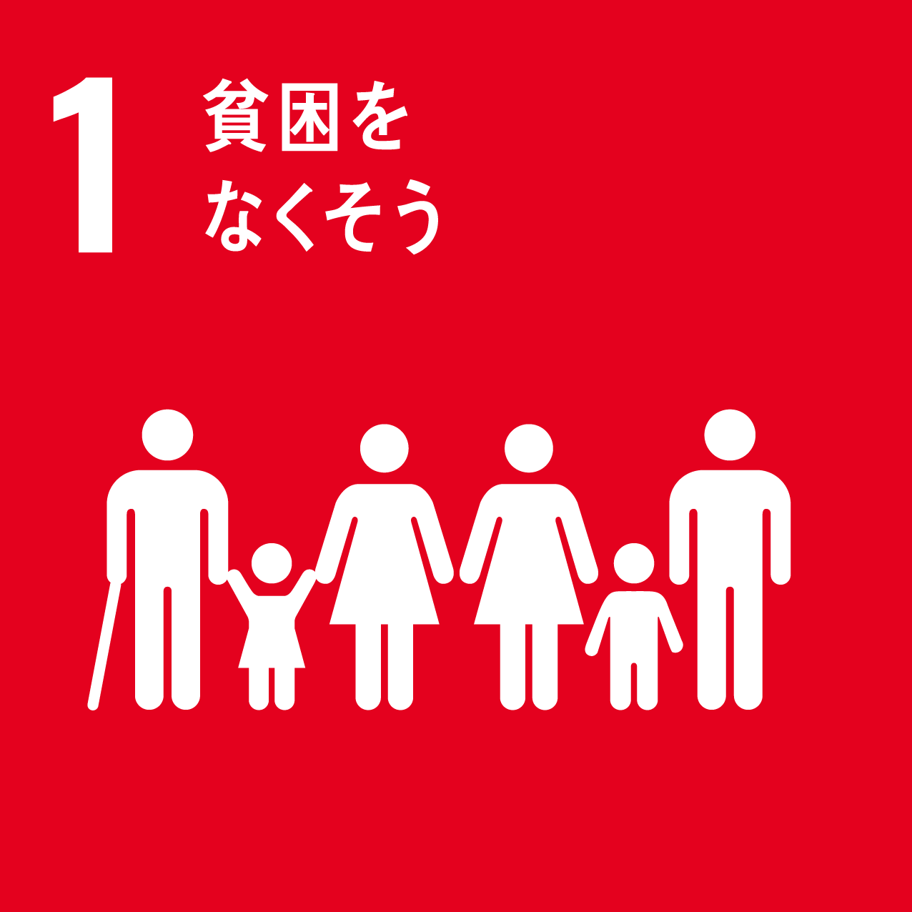  ①貧困 |  | 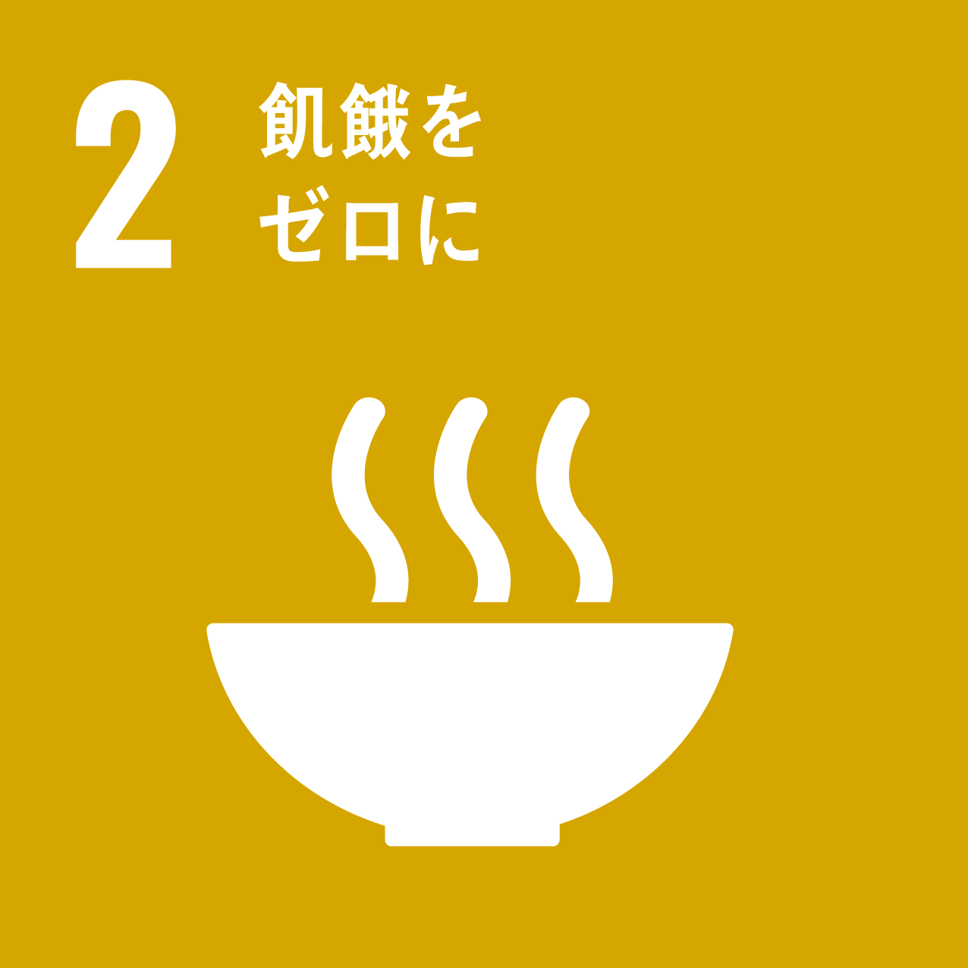  ②飢餓 |  | 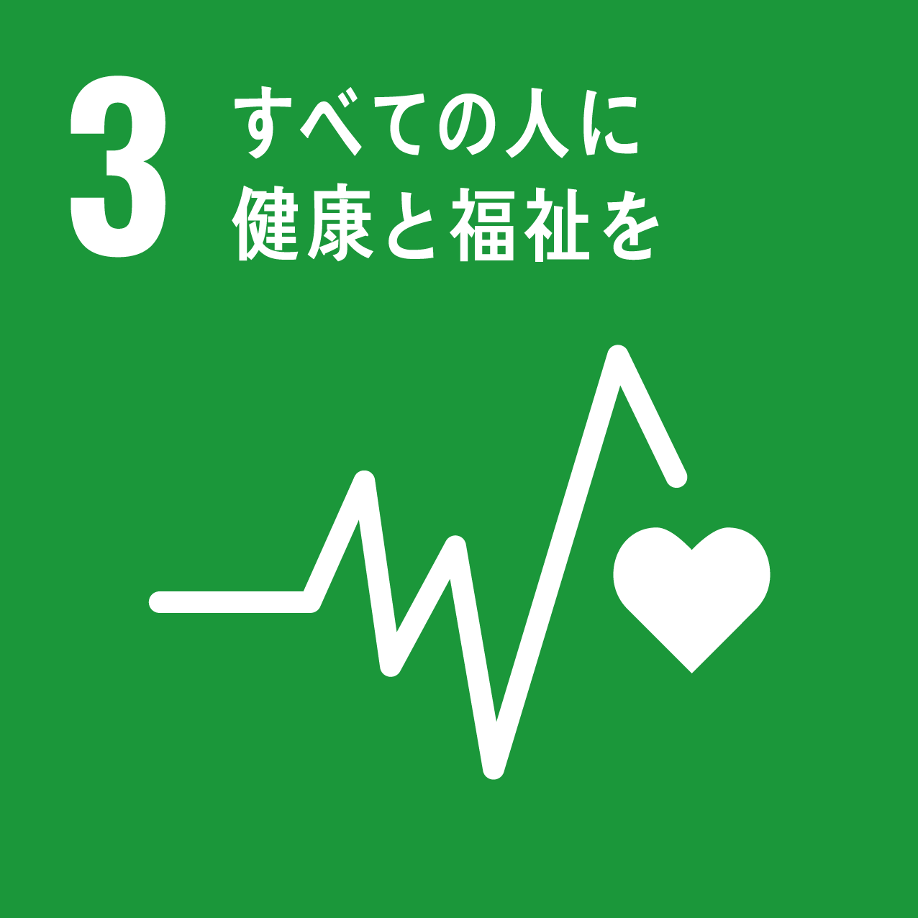  ③保健 |  | 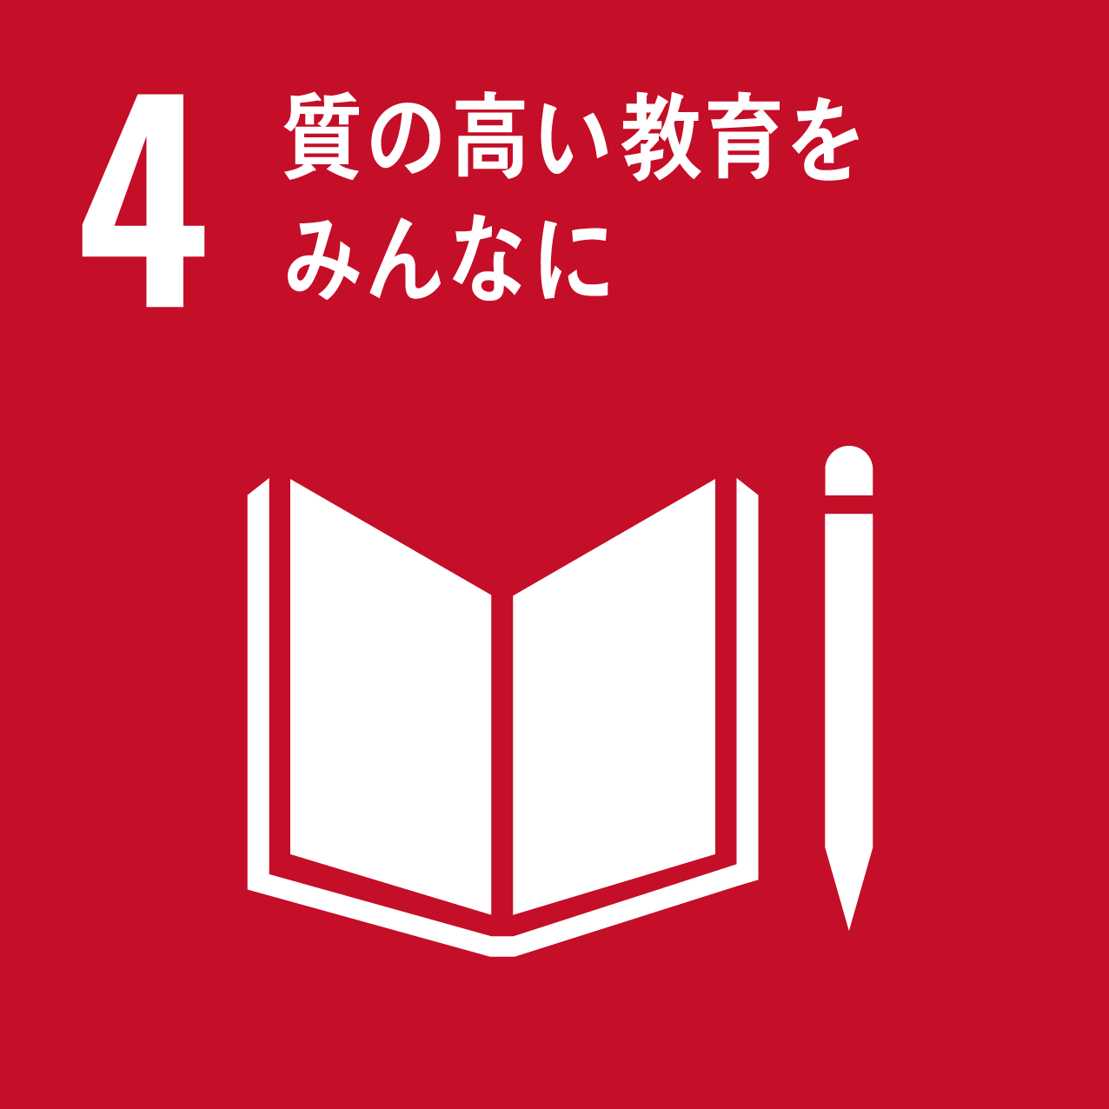  ④教育
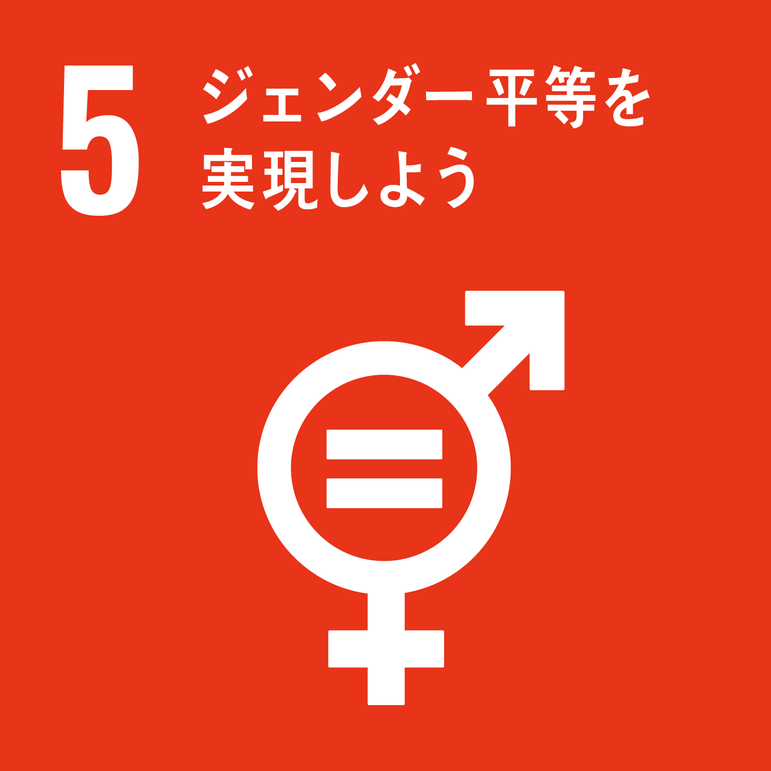  ⑤ジェンダー |  | 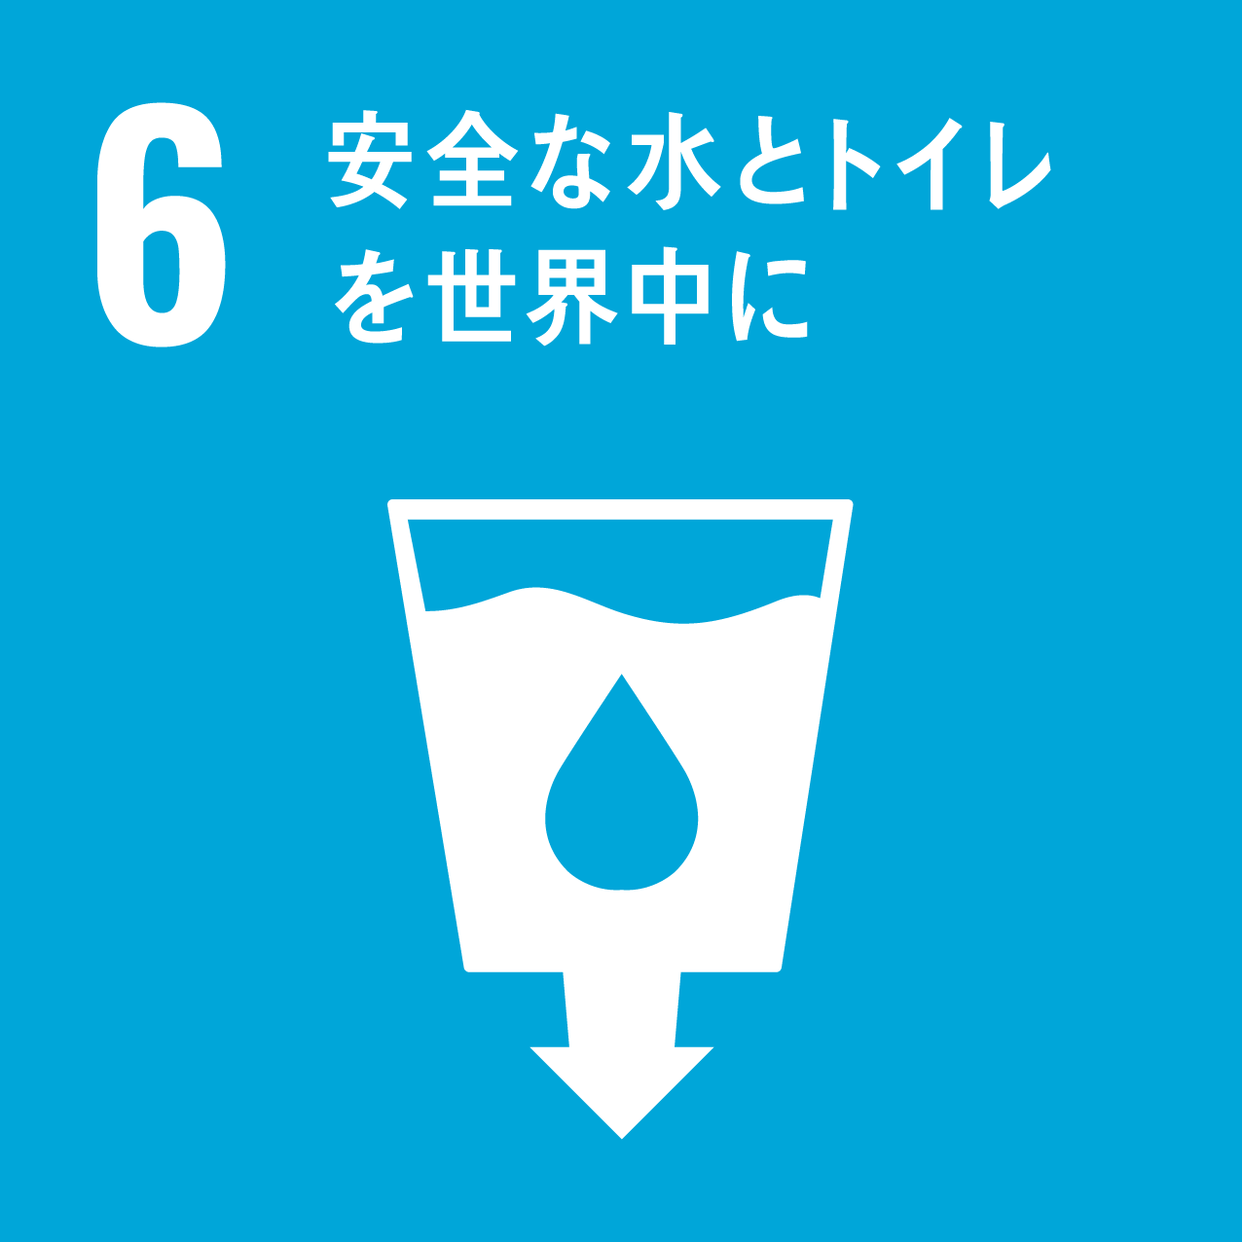  ⑥水・衛生 |  | 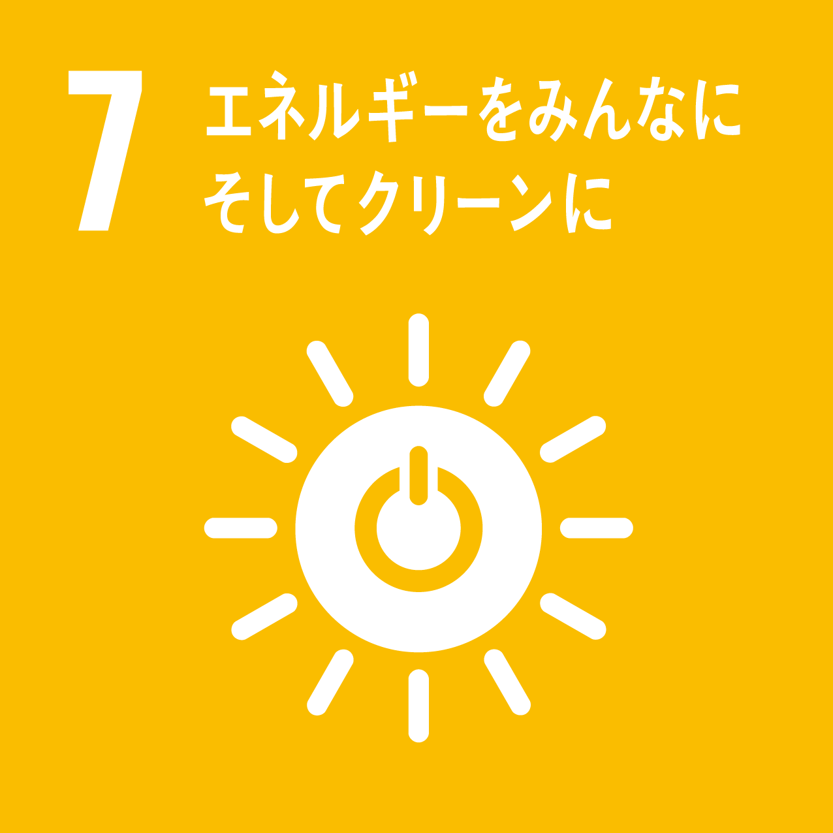  ⑦エネルギー |  | 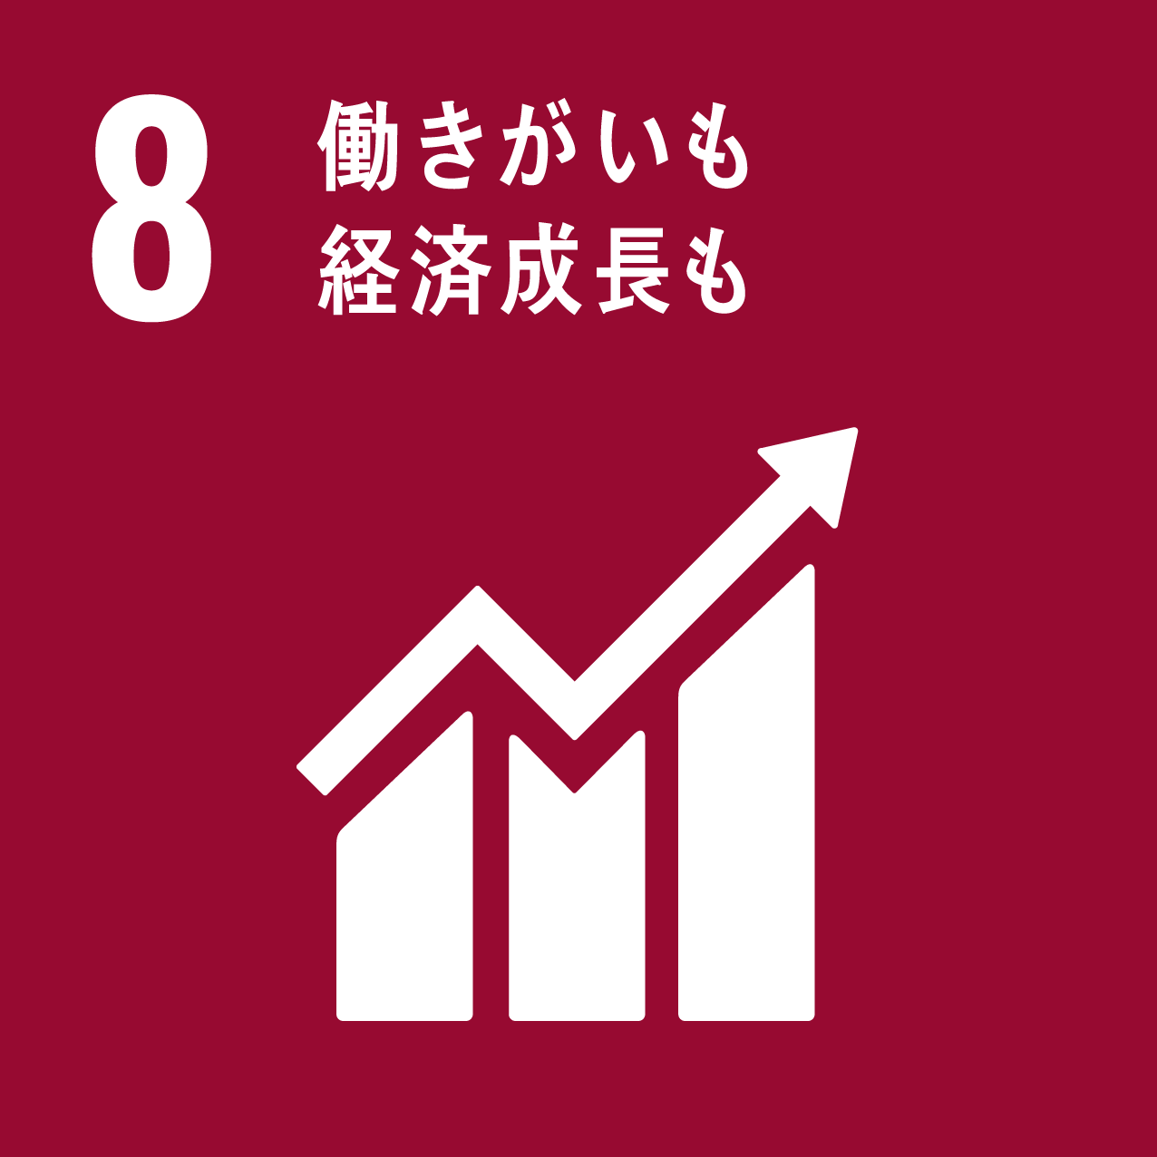  ⑧成長・雇用
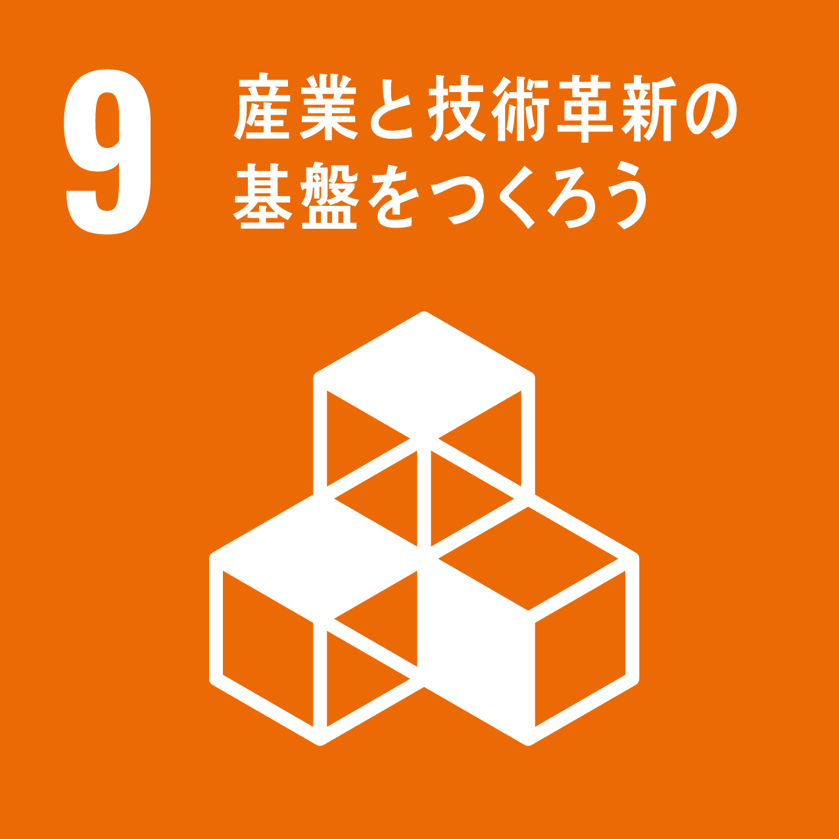  ⑨イノベーション |  | 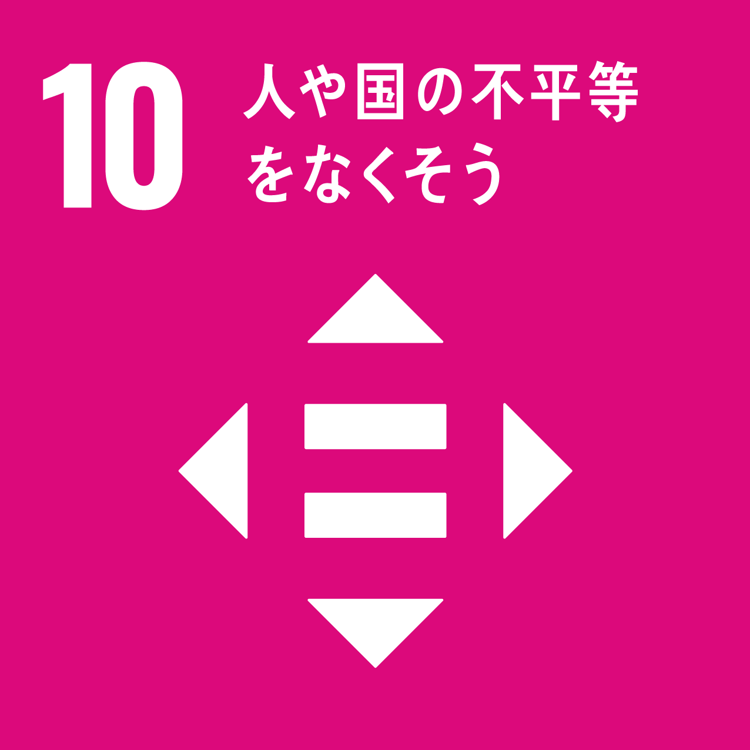  ⑩不平等 |  | 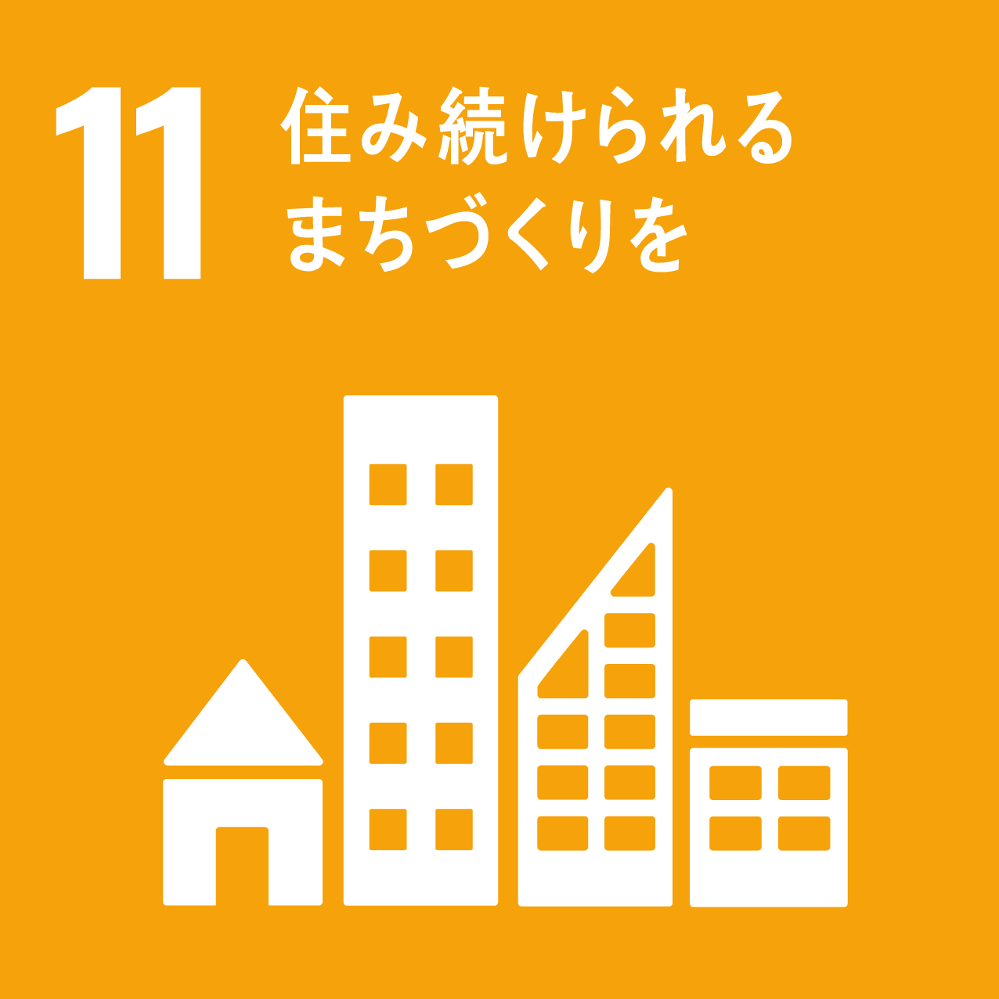  ⑪都市 |  | 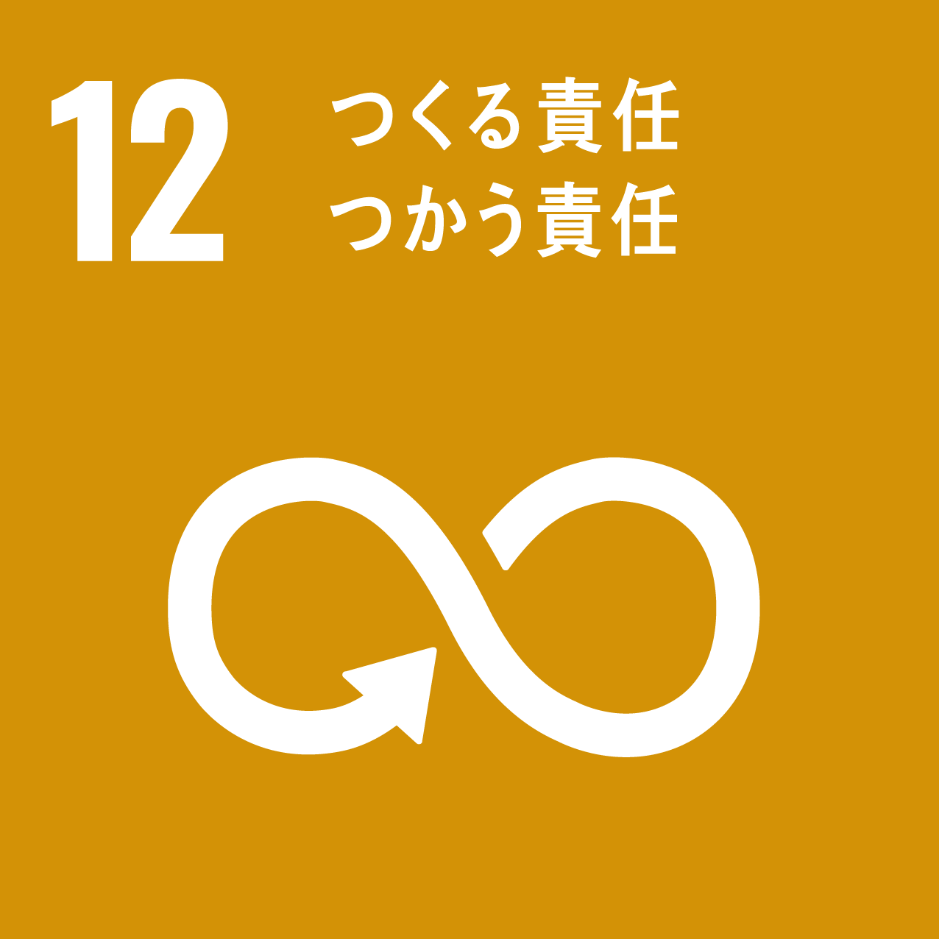  ⑫消費・生産
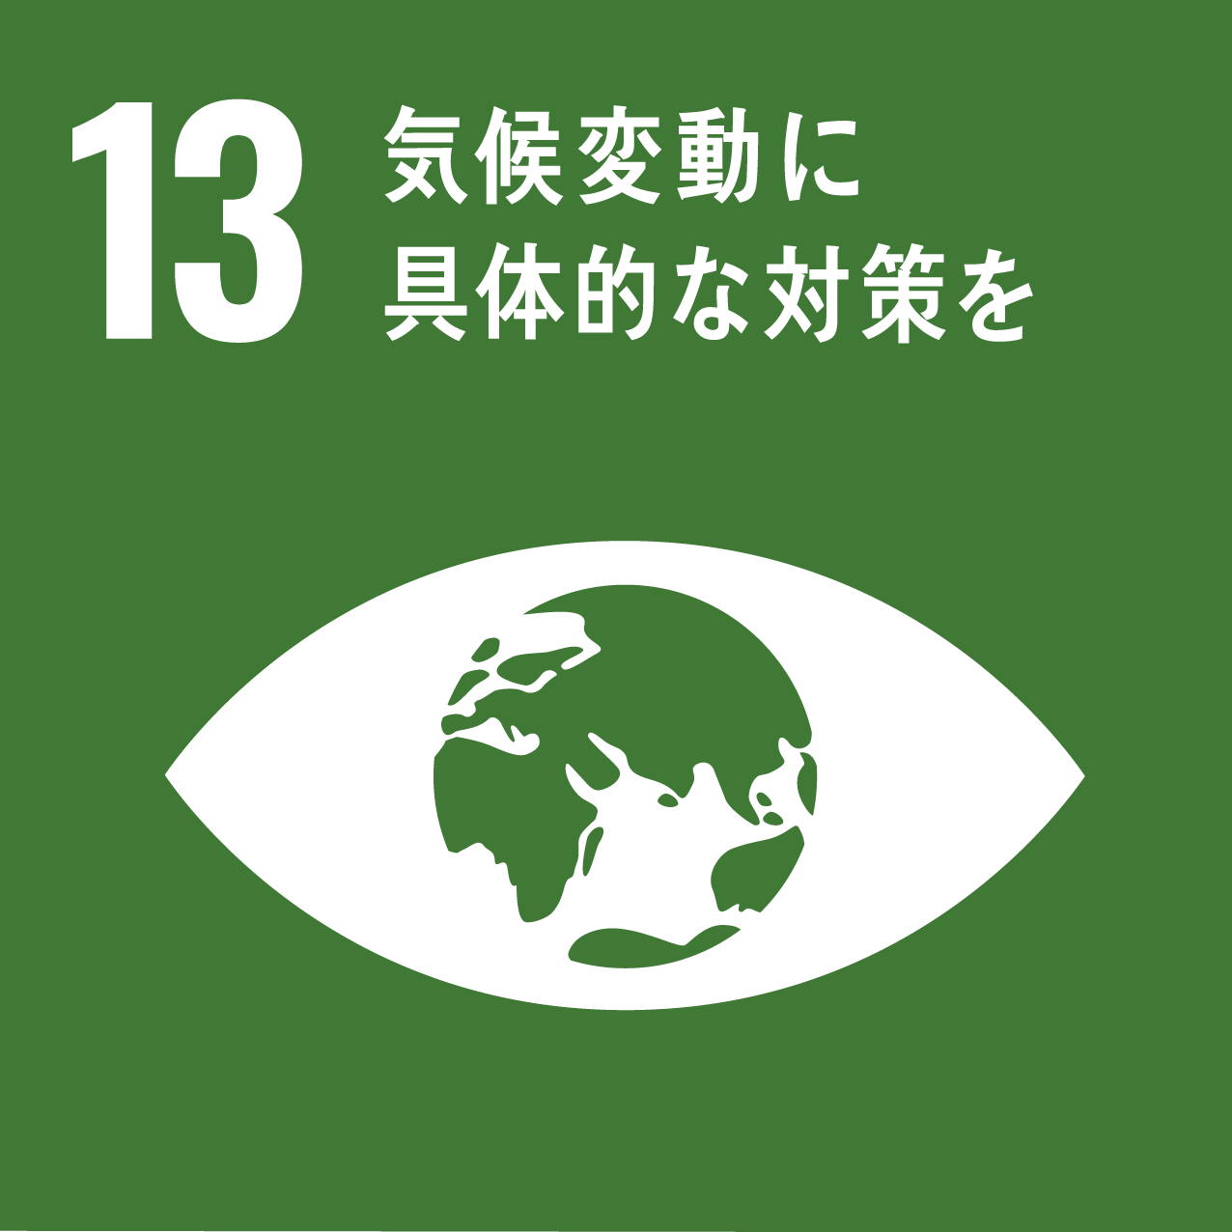  ⑬気候変動 |  | 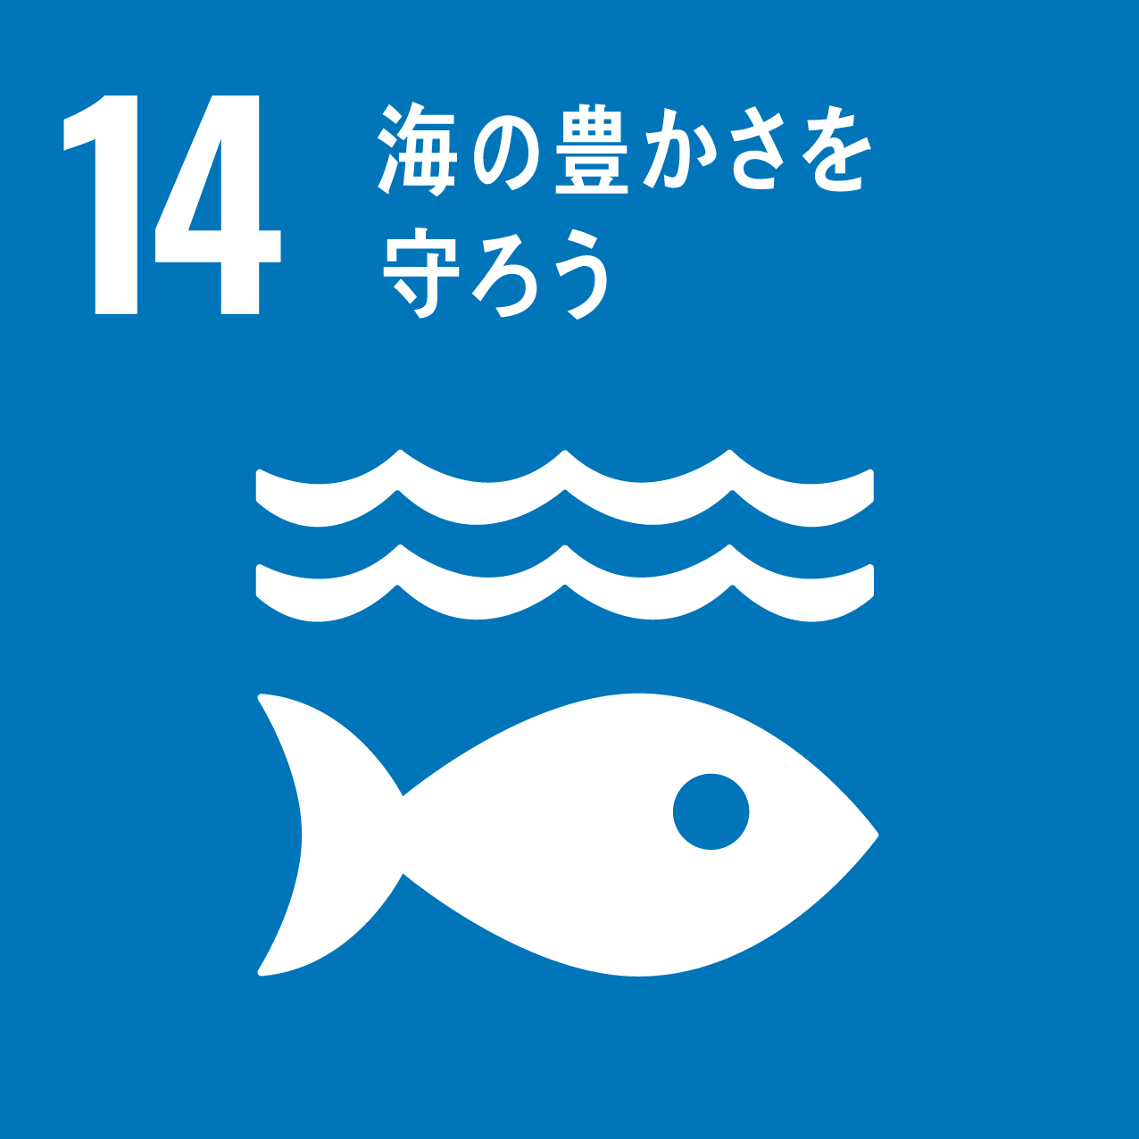  ⑭海洋資源 |  | 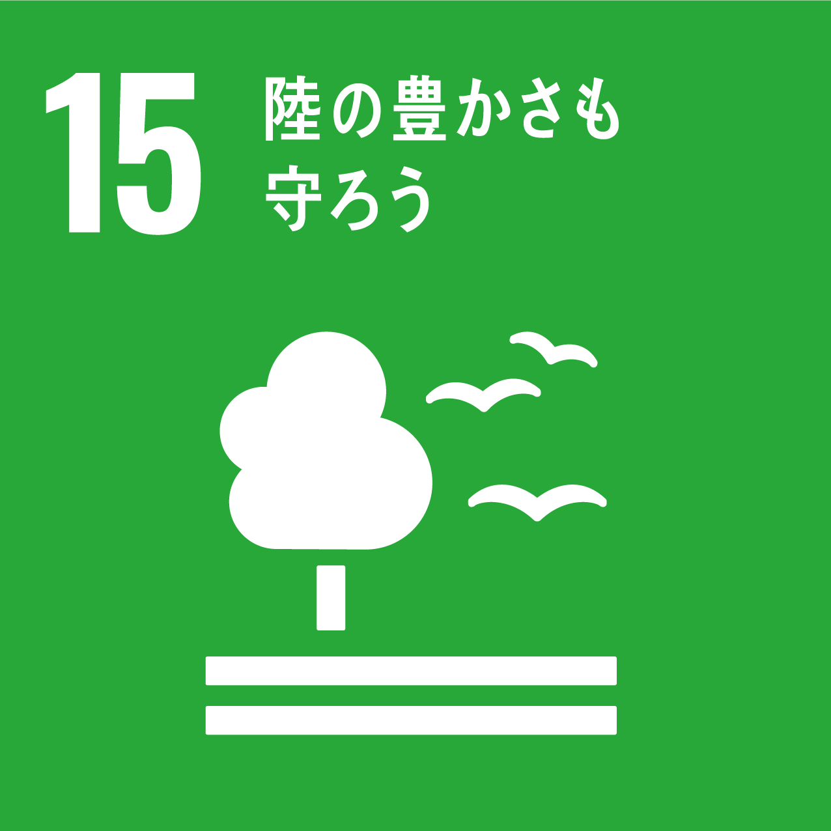  ⑮陸上資源 |  | 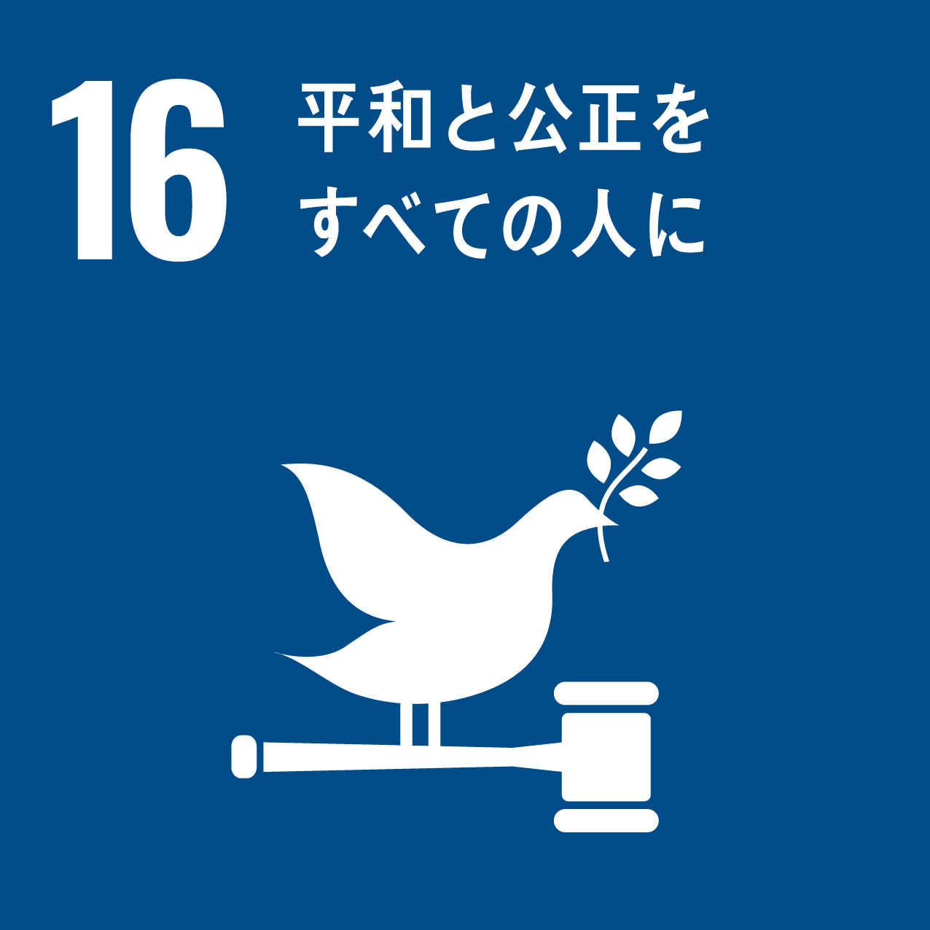  ⑯平和
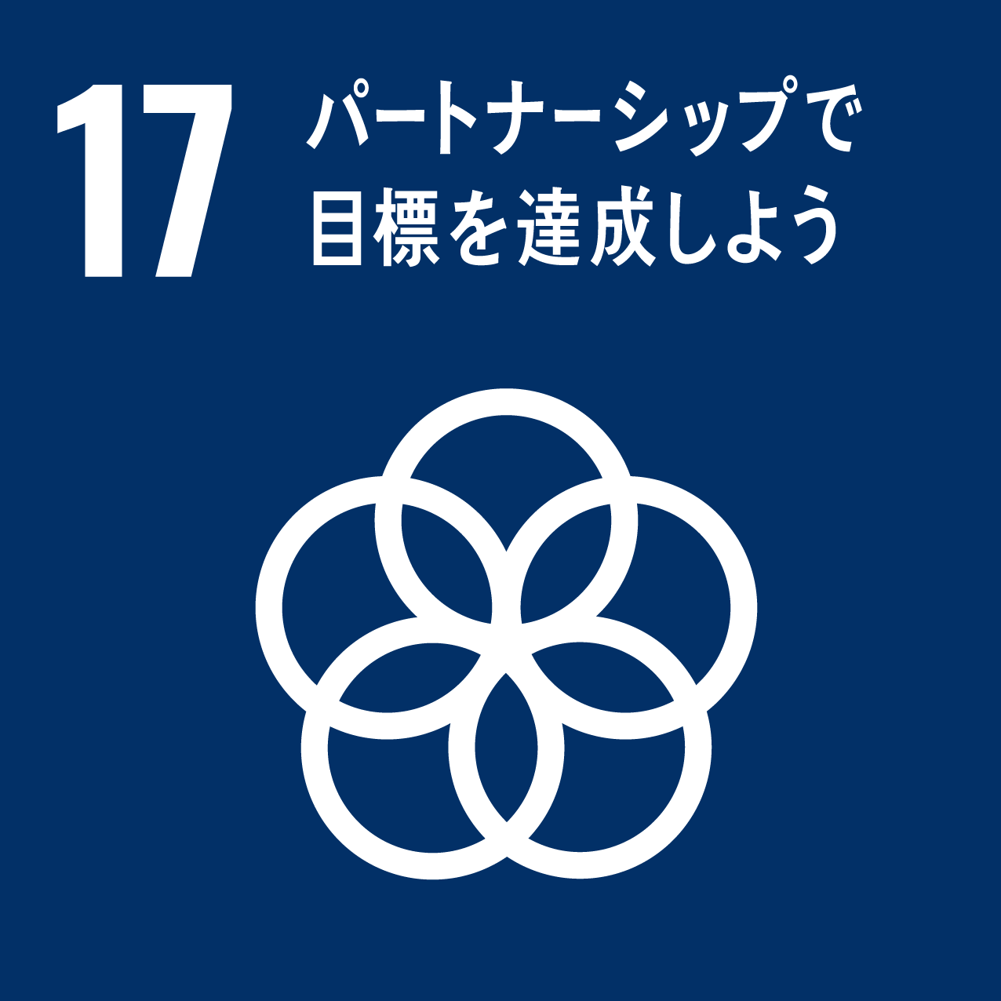
⑰実施手段

２ ＳＤＧｓ宣言（300字以内）
私たちは、持続可能な社会の実現に向けて、以下のような取組を宣言します。【必須】

